
教育部國民及學前教育署
國立高級中等學校校務基金會計管理
系統建置案

EIP及管理功能操作手冊V1.0

艾富資訊股份有限公司
中華民國115年06月01日

目錄
壹、 概述 1
一、 專案名稱 1
二、 新系統架構說明 1
三、 使用者角色 1
貳、 系統上線資料轉檔規則 4
一、 帳務資料 4
二、 使用者登入帳號密碼規則 5
參、 一般性功能 6
一、 帳號申請作業 6
二、 帳號審查進度功能 8
三、 忘記密碼功能 10
四、 各系統登入作業 13
五、 修改密碼功能 14
六、 異動申請功能 14
七、 個人資料設定 18
八、 問題回報 18
九、 FAQ 21
肆、 管理性功能 22
一、 國教署公告 22
二、 內部公告 24
三、 常用下載 27
四、 帳號審核 29
五、 帳號管理 31
伍、 管理性功能(限最高管理者) 33
一、 LOG查詢 33
二、 資安設定 33
三、 稽核記錄 34
四、 帳號清查 35
五、 角色切換 37

- 概述
- 專案名稱
本專案為教育部國民及學前教育署(以下簡稱貴單位)委外「國立高級中等學校校務基金會計管理系統建置案」，以下簡稱「本專案」。

- 新系統架構說明
本專案系統重新規劃及建置，並採用「共構模式」：
- 新的系統統一建置於國教署所提供的文心機房內。
- 國教署基金報表彙總資料以及各校帳務資料，也皆統一存放於國教署所提供的文心機房內。
- 不論是國教署承辦人、各校主計室承辦人、亦或是各校業務經費報支申請人，皆透過同一登入頁面登入。
網址列：https://eipnsh.k12ea.gov.tw/
- 在登入頁面，選擇所屬單位後(可輸入中文字或機關代碼)、帳號、密碼及驗證碼後點選【登入】，待系統檢驗無誤，系統依該帳號之角色及所屬單位，提供該人員可操作之功能(管理功能)、可使用的系統別(會計、請購或彙總)及查看所屬單位資料之權限。

- 使用者角色
本專案系統中，分為以下四種角色：

1. 一般使用者
- 人數不限。
- 可於登入頁面提出申請，須待系統管理者核准後，方可登入彙總、會計或請購系統。
- 會計或請購系統，可使用之系統功能，需經系統管理者設定。
- 可查看國教署公告、常用下載、內部公告、常見問題(FAQ)及問題回報區內的資料內容。
- 可自行修改密碼及資料設定。
- 如有系統操作問題，可於【問題回報】新增問題並送出，系統即通知廠商維護人員進行問題排除及回覆。

2. 系統管理者
- 各校只能有一個帳號為系統管理者角色，且系統管理者與一般使用者帳號需區分。
- 可於登入頁面提出申請，須經最高管理核准後，方可登入。
- 具管理並審核所屬機關下所有一般使用者帳號及權限，並可維護【內部公告】區內容。
- 登入會計系統後，僅具備對一般使用者帳號，進行會計或請購系統下功能及權限設定。
- 具備一般使用者查看及個人帳號維護功能。

3. 廠商維護人員
- 由最高管理者，依本專案所列人員，進行人員管理(新增或停用)。
- 可協助最高管理者進行管理或審核所有學校下所有使用者帳號及權限。
- 具查看LOG、調整資安設定、執行並產製稽核報告…等系統資安管理功能權限。
- 針對使用者所提出的問題進行回報作業及設定常見問題。
- 具備一般使用者查看及個人帳號維護功能。

4. 最高管理者
- 限國教署人員。
- 系統中此帳號角色不得超過三個。
- 由最高管理者進行人員管理(新增或停用)。
- 可管理或審核系統中所有使用者帳號及權限。
- 具查看LOG、調整資安設定、執行並產製稽核報告…等系統資安管理功能權限。
- 具國教署及常用下載區公告增刪修權限。
- 針對使用者所提出的問題進行回報作業及設定常見問題。
- 具備一般使用者查看及個人帳號維護功能。

- 系統上線資料轉檔規則
- 帳務資料
  - 本次轉檔作法，是將舊系統中所有學校及彙總端的帳務、報表資料全數移轉至新系統中，故以前年度的交易記錄資料(例如：計畫基本資料檔、過帳餘額檔、購案資料、傳票資料…等)皆於新系統可查詢。
故，因新、舊系統資料庫軟體及資料庫所在位置不同，故當各校停機進行備份及資料轉檔後，請勿在舊系統中再新增或修改資料。

  - 查看以前年度帳務資料
    - 因新系統程式語言不同，資料庫欄位需配合調整或增加欄位，近五年(即112~116年度)，已先執行過「新年度資料開檔作業」(即ACC6X)及「檔案重整作業」(即ACC62)。
    - 如需查詢更早以前年度的會計帳務資料時，請主計同仁先執行ACC6X及ACC62作業。
    - 執行ACC62作業時，請點選【選擇全部】，其中「7.每月餘額檔」的月份欄位值，清空後，再進行【索引並重整】。
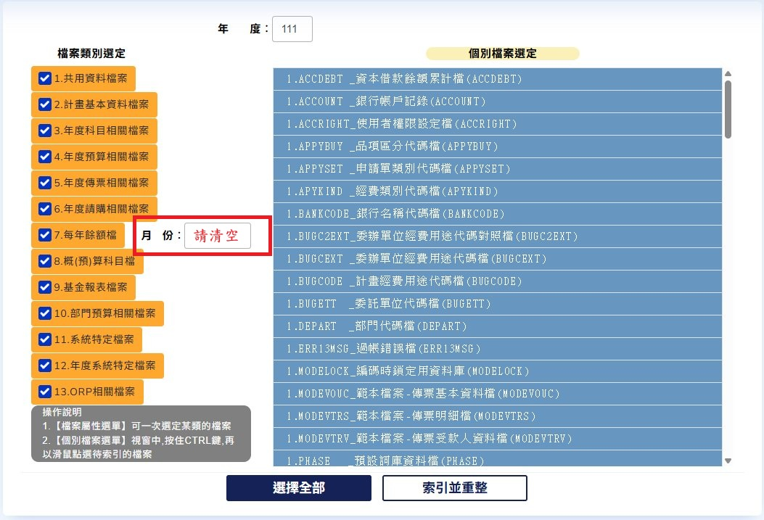

- 使用者登入帳號密碼規則
因新系統採取統一帳號控管，故舊系統中，各別系統的登入帳號，需整合並付予相關系統權限，

  - 原本具備登入會計系統帳號者
    - 新系統登入帳號為登入會計系統的帳號。
    - 新系統登入預設密碼為，該帳號備份前所使用的密碼。(請注意此時的密碼全為大寫，新系統重設密碼時，才有大小寫區分)
    - 系統以此帳號檢查是否也具備登入請購或彙總系統之設定，如果有，系統自動將此帳號増加這些系統的使用權限。
    - 使用者角色為一般使用者。

  - 僅具備請購系統使用者
    - 新系統登入帳號為登入請購系統的帳號。
    - 新系統登入預設密碼為：ACC0000@@，非原先的密碼。(預設密碼全為大寫，新系統重設密碼時，才有大小寫區分)
    - 使用者角色為一般使用者

  - 僅具備彙總系統使用者
    - 新系統登入帳號為登入彙總系統的帳號。
    - 新系統登入預設密碼為，該帳號備份前所使用的密碼。(請注意此時的密碼全為大寫，新系統重設密碼時，才有大小寫區分)
    - 使用者角色為一般使用者。

- 一般性功能
- 帳號申請作業
凡各機關使用者，不論是國教署承辦人、各校主計室承辦人或業務端請購申請人，如要使用本系統，皆須經過「帳號申請」作業，提出申請，產生【帳號申請書】，【帳號申請書】用印上傳後，方可送出，並經由各校系統管理者或最高管理者審核核准後，方可登入系統。
- 新增一筆申請記錄
      - 登入頁面的下方，點選【帳號申請】，填寫基本資料。
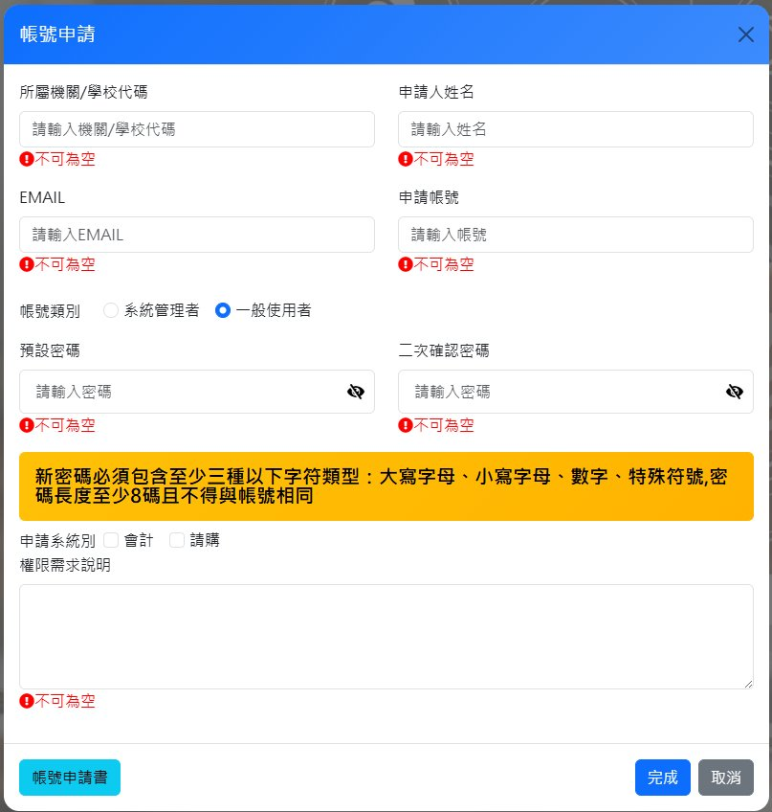

      - 依照勾選帳號類別及所屬機關代碼不同，可勾選使用的系統別也不同：(a)當勾選為一般使用者，但所屬機關為學校單位時，可勾選會計或請購。(b)當勾選為一般使用者，但所屬機關為國教署時，可勾選會計、請購或彙總。(c)當勾選為系統管理者，僅可勾選會計系統。

      - 填寫完成，點選【完成】，系統會自動產生『帳號申請書.pdf』(如無下載通知，可點選【帳號申請書】人工列印。
※請注意，此筆申請記錄並未送出，只是產生申請書。

      - 系統將提供一組申請序號，請將此序號記錄下來，或可於步驟1，所填EMAIL帳號，查看序號通知信件。
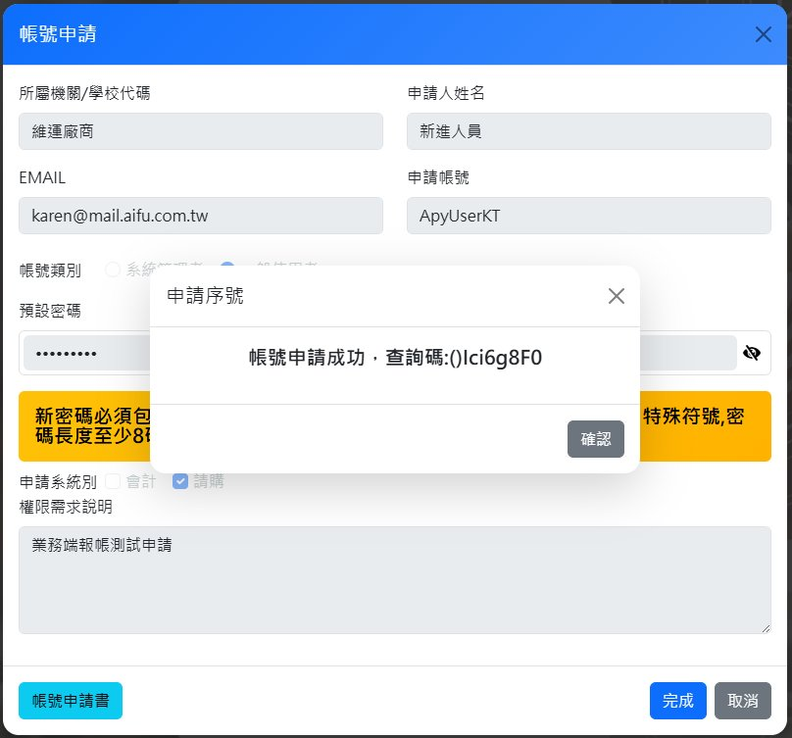

- 上傳帳號申請表
待「帳號申請書」用印完畢後，請點選【帳號審查進度】上傳檔案，操作步驟詳參『二、 帳號審查進度功能\(一)上傳申請書』

- 申請記錄送出
上傳申請書檔案後，方可點選【送出申請】，才是真正將申請記錄送出。

- 帳號審查進度功能
提供申請人上傳申請書及查詢。
- 上傳申請書
- 登入頁面的下方，點選【帳號審查進度】，輸入以下資訊。申請序號即上述步驟4，系統提示或EMAIL提供的序號。
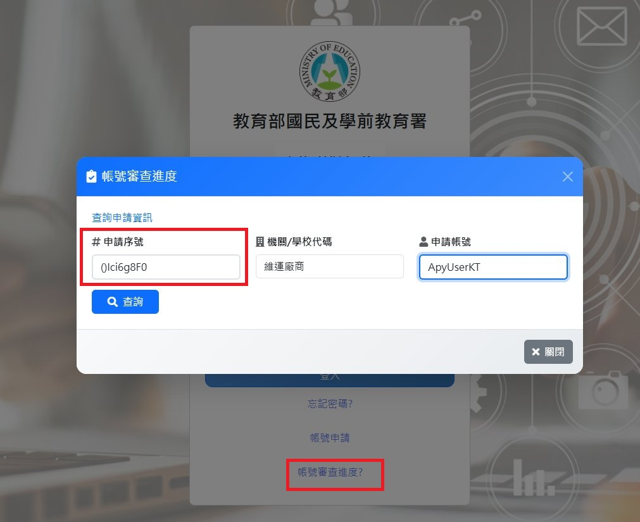

- 系統驗證無誤後，將顯示先前的申請記錄，請將核章後的申請書上傳，上傳檔案後，才可點選【送出申請】
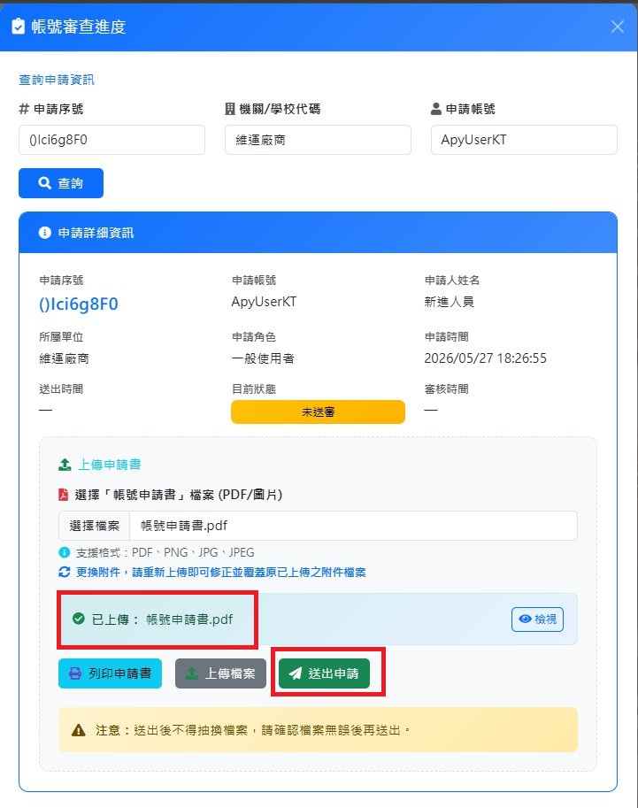

- 申請時如勾選的帳號類別為一般使用者，系統將通知各校系統管理者進行帳號審核作業；申請時如勾選的帳號類別為系統管理者，系統將通知最高管理者進行帳號審核作業。

- 查看審核進度
一旦申請送出後，申請者輸入以下資料後，點選【查詢】，僅可查看該筆申請記錄的審核進度。
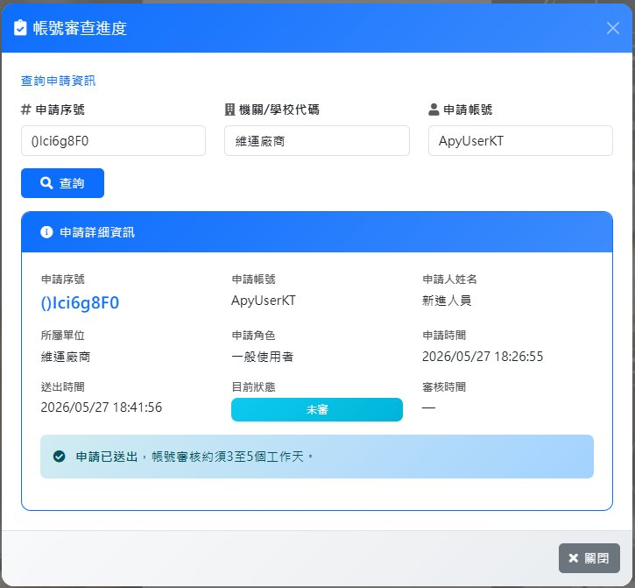

- 忘記密碼功能
系統任何使用者，如果忘記密碼，可點選該功能，取得一組臨時密碼登入，但臨時密碼登入後，系統隨即要求重新設定密碼。
- 取得臨時密碼
- 登入頁面的下方，點選【忘記密碼】，輸入以下資訊後，點選【送出】
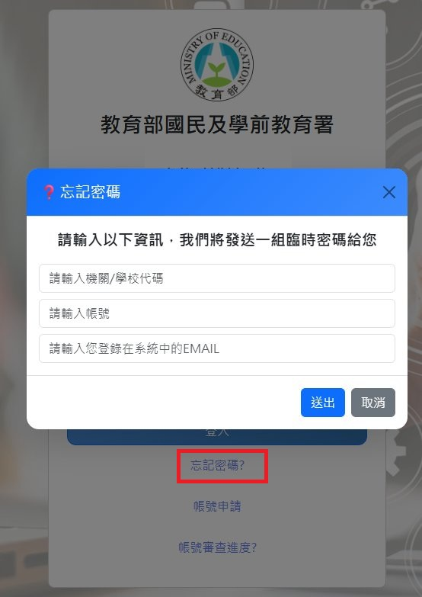

- 系統驗證以上三項資料，與先前申請時所留的一致後，系統即產生一組臨時密碼，並將該組密碼寄送到您先前所留的EMAIL信箱。
※請注意，臨時密碼有期限，請於期限內登入系統，超過期限，請從新執行步驟1。

- 變更密碼
當使用臨時密碼登入後，系統隨即要求重設密碼，待設定新的密碼後，請改用新的密碼重新登入。
※密碼規則，請詳參設定介面提示訊息。
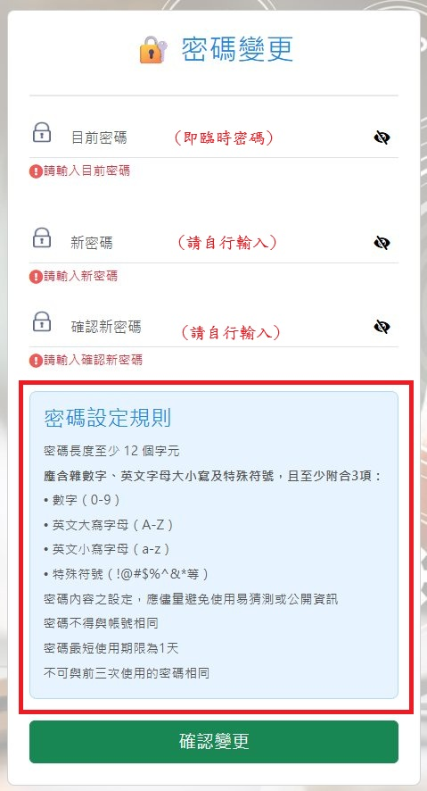

- 各系統登入作業
待帳號審核通過後，申請者即可登入系統，系統依當時勾選的系統別，顯示可登入的連結圖示，各系統操作請參考以下操作手冊。
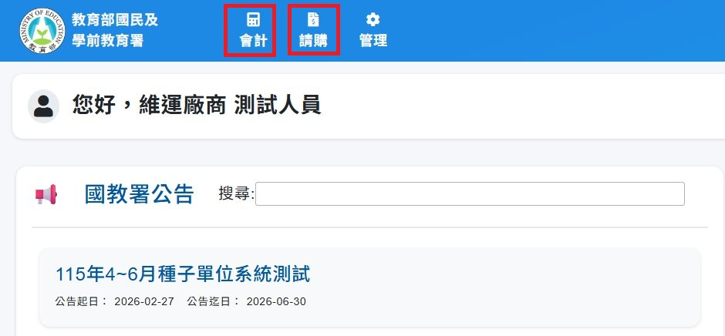

- 彙總系統
國教署「國立高級中等學校校務基金會計管理系統建置案」彙總系統操作手冊.pdf

- 會計系統
國教署「國立高級中等學校校務基金會計管理系統建置案」會計系統操作手冊.pdf
ACCSEN30基本概念說明.pdf

- 請購系統
國教署「國立高級中等學校校務基金會計管理系統建置案」請購系統操作手冊.pdf

- 修改密碼功能
提供使用者隨時可重新設定密碼，請注意設定介面下的密碼設定規則內容。
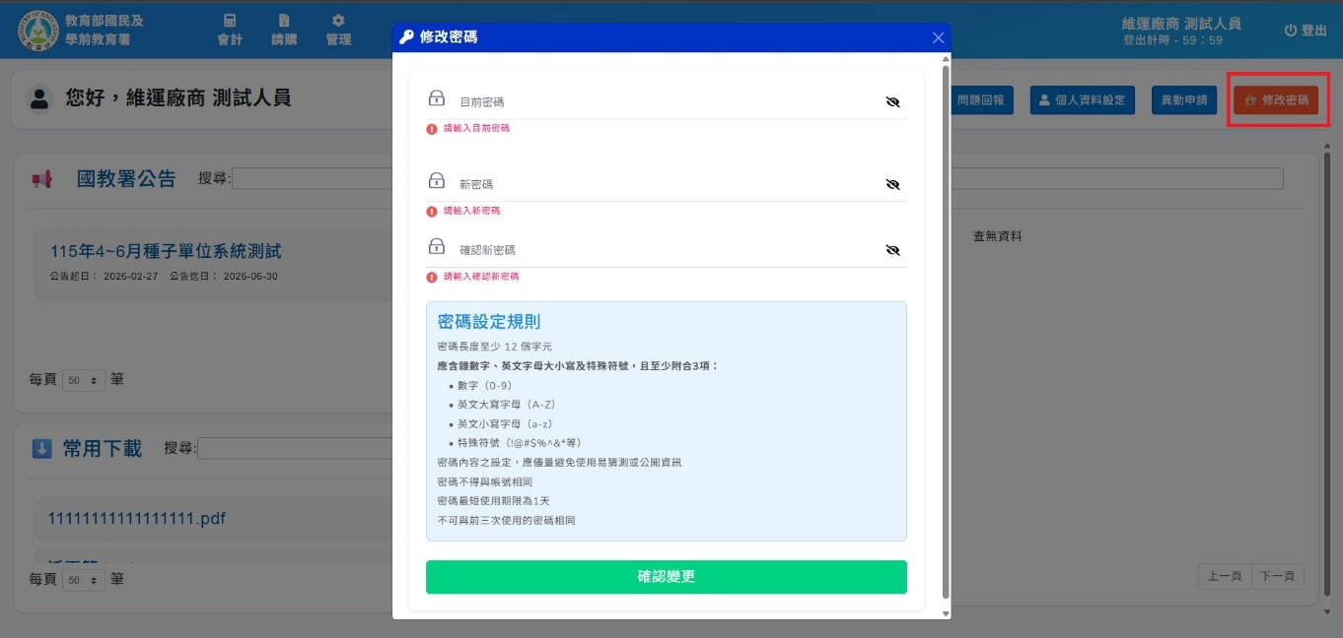

- 異動申請功能
提供使用者新增新的系統使用權限或通知管理者帳號停用，無論是新增權限或停用，在提出申請時，需上傳佐證附件，方可送出申請。

點選EIP頁面上的【異動申請】，進到申請介面，先前如有提出過申請，申請記錄會顯示於下方，若要新增一筆申請，請點選右上方的【新增異動申請】。
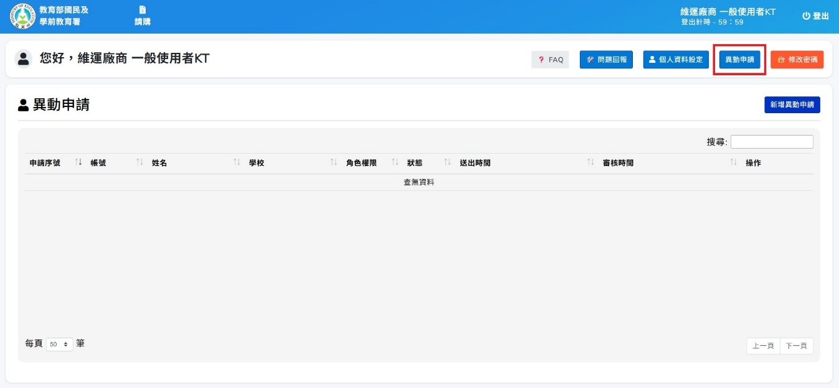

- 新增新的系統使用權限
(※限一般使用者角色)
- 異動類型選「新增系統」，勾選要增加的系統別，並填寫原因說明。
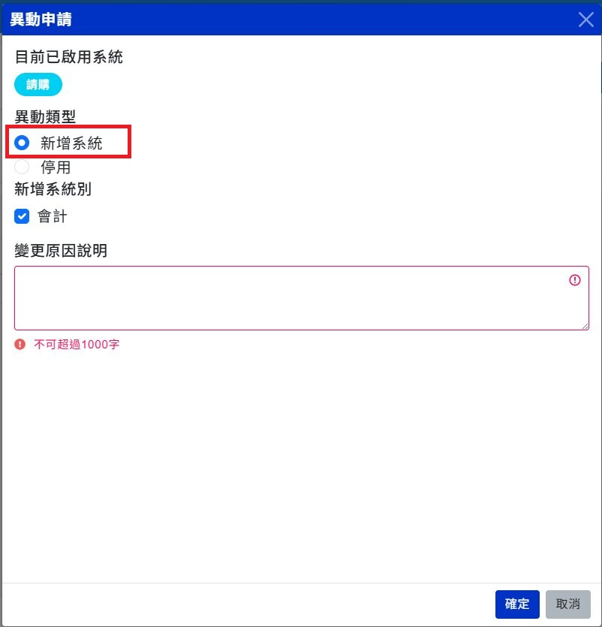

- 【確定】後，系統提供【列印】「帳號申請/異動單」的功能，以作為佐證附件。
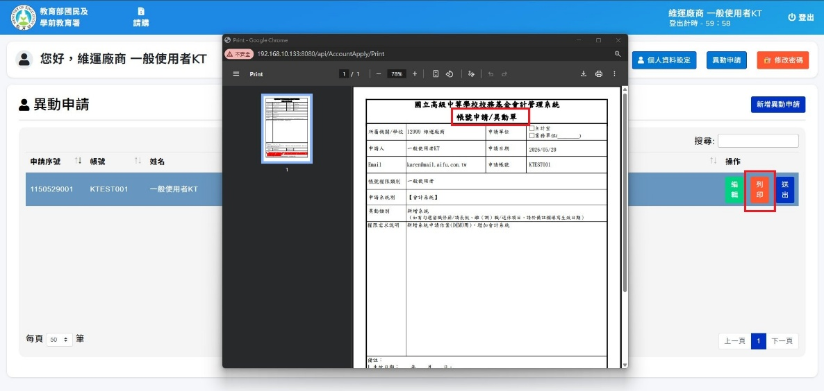

- 點選【編輯】，上傳佐證附件檔案後，才可點選【送出】
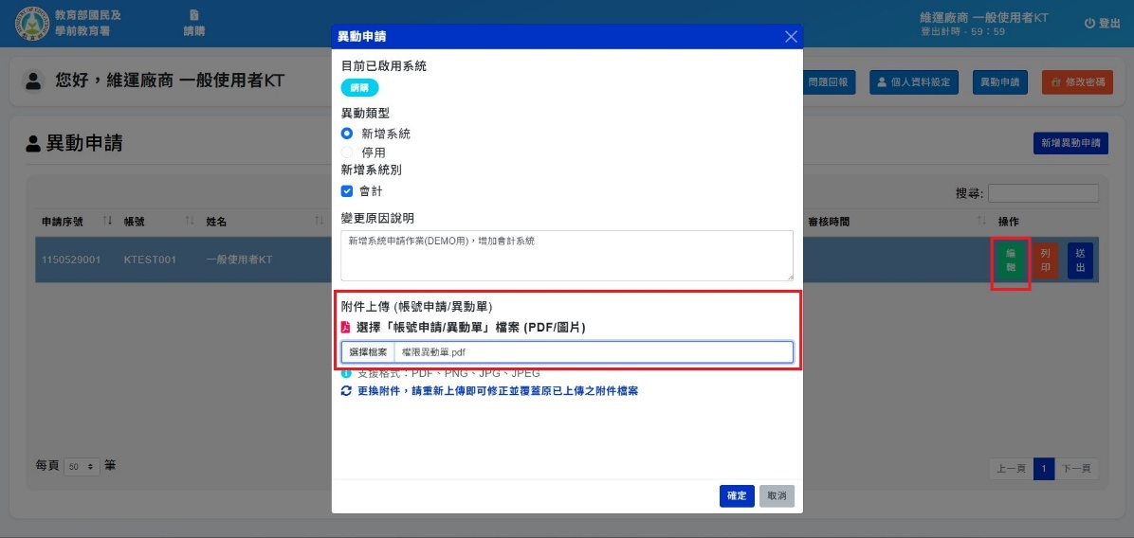

- 點選【送出】時，系統依申請人所屬角色，通知管理者進行帳號審核作業。
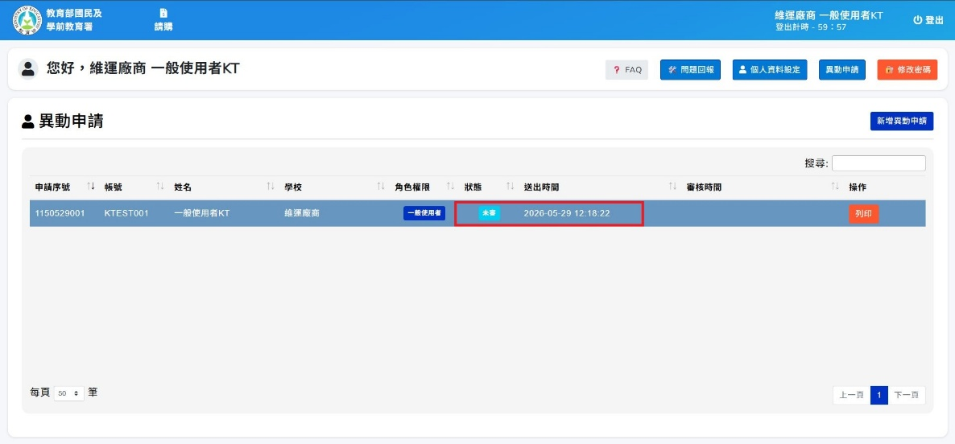

- 帳號停用
- 異動類型選「停用」，請選擇「停用原因」，並填寫原因說明。
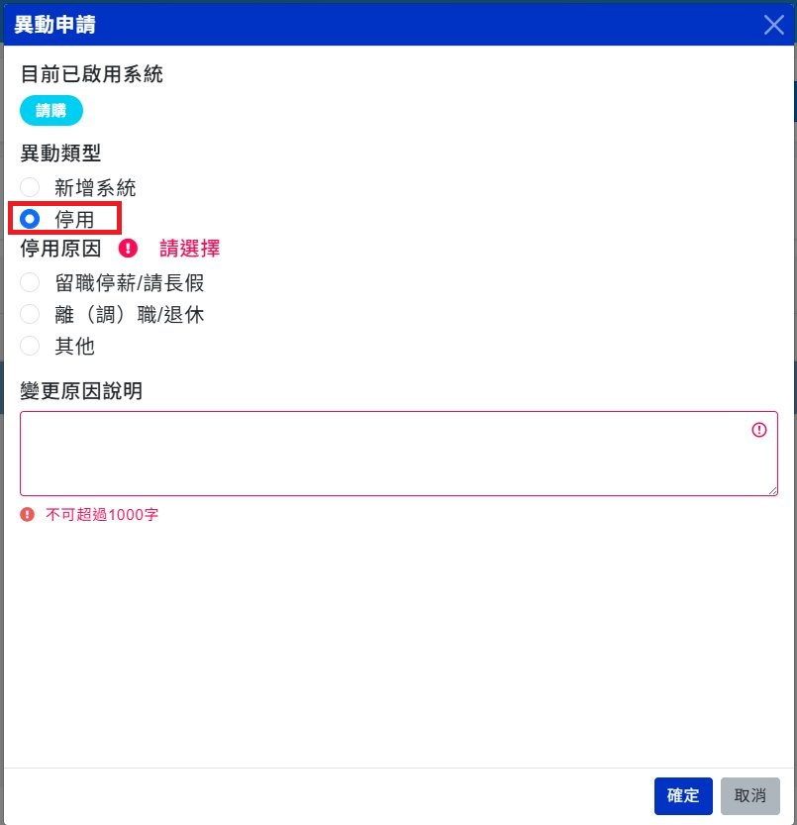

- 【確定】後，系統提供【列印】「帳號申請/異動單」的功能，以作為佐證附件。
- 點選【編輯】，上傳佐證附件檔案後，才可點選【送出】
- 點選【送出】時，系統依申請人所屬角色，通知管理者進行帳號審核作業。

- 個人資料設定
提供使用者變更顯示的名稱及EMAIL帳號用。
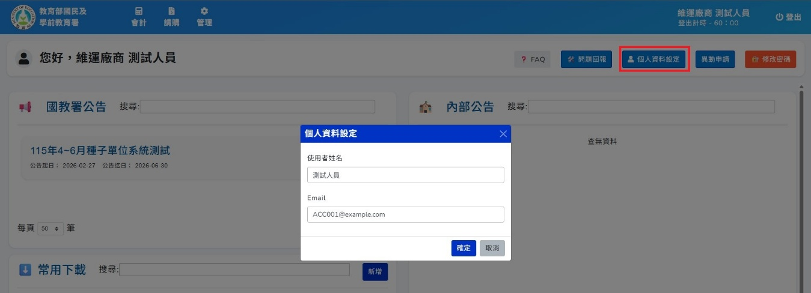

- 問題回報
提供系統使用者，當遇到系統操作上的問題，可於線上提出，並通知維護廠商進行回覆或系統問題修正，提出的問題，也可供線上所有使用者參考。
點選EIP頁面上的【問題回報】，系統列出所有單位所提出的問題內容及處理進度，可利用搜尋或篩選條件過濾問題，若要新增一筆問題記錄，請點選右上方的【新增問題回報】。
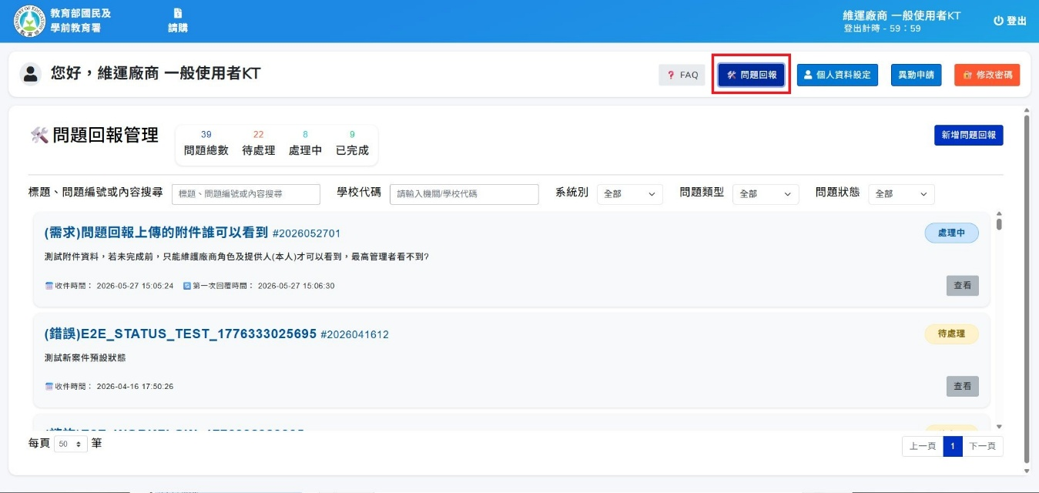

- 新增問題回報
- 填寫以下資訊，如有畫面截圖或其他說明文件…等，可利用附件功能，將檔案連同問題一併送出。
※上傳的附件檔案，只有提問者、維護廠商及最高管理者才可查看。
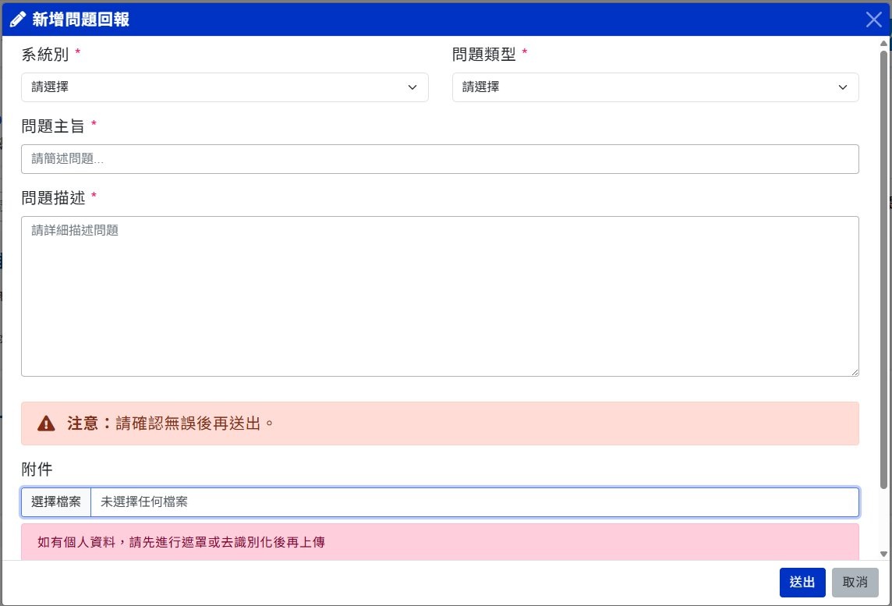

- 點選【送出】後，系統即通知維護廠商。

- 問題回覆
- 可透【查看】功能，看到原本的問題內容及維護廠商回覆的訊息歷程。
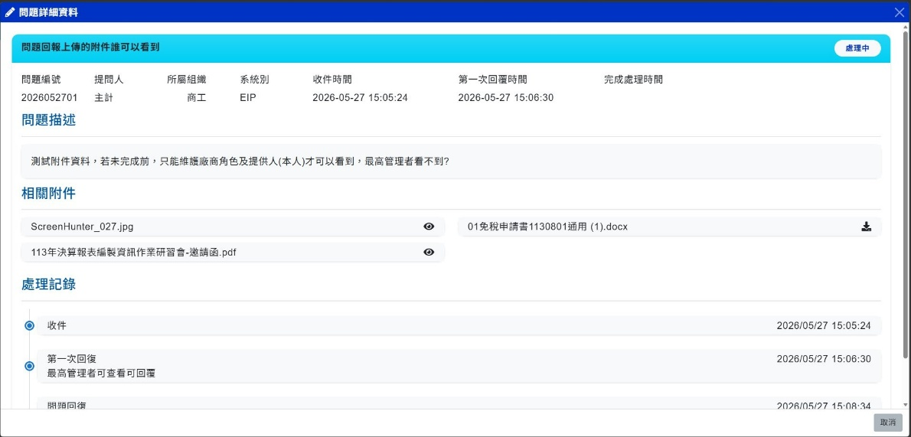

- 當問題處理完畢，狀況為「已完成」時，先前上傳的附件，系統會自動刪除，只留下問題記錄。
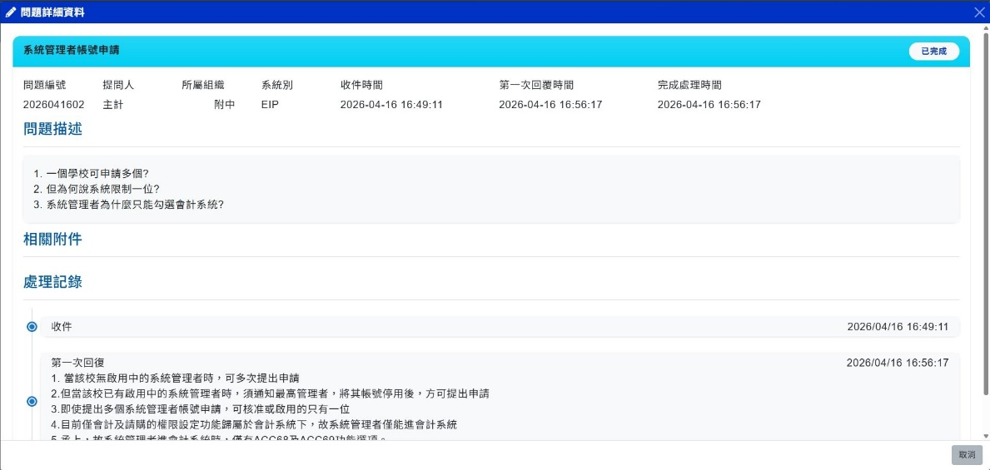

- FAQ
由最高管理者，從【問題回報】中，可勾選已結案的問題，列為常見問題，提供使用者經常性查詢使用。
進入此頁面只會先顯示標題，可利用搜尋或篩選出要查看的問題，點選該標題旁的「ˇ」圖示，即可顯示完整內容。
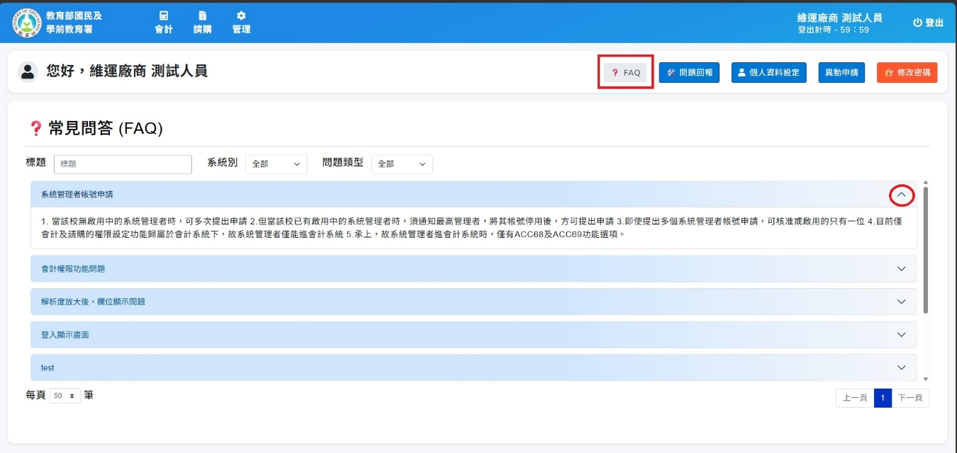

- 管理性功能

- 國教署公告
提供國教署人員，張貼相關作業公告與所有系統使用者或主計人員周知。
- 新增
可設定該公告是全部使用者皆可查看或僅限主計人員查看。
除可填寫公告標題、內容外，如有檔案要提供下載，亦可使用附件功能，將公告內容及檔案併成同一公告內容。
公告迄日：使用者可看到此篇公告的最終日期。
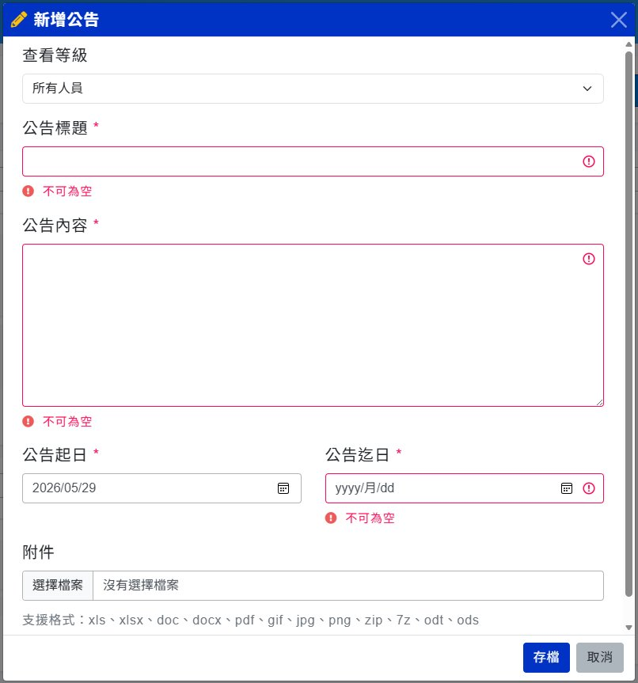

- 修改
可修正公告內容或抽換附件。
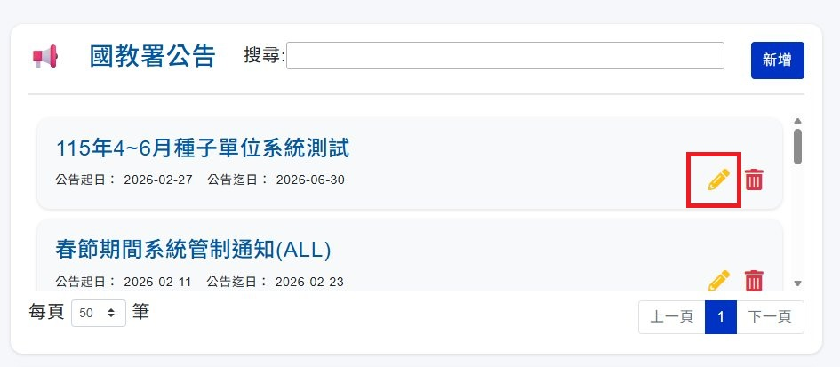

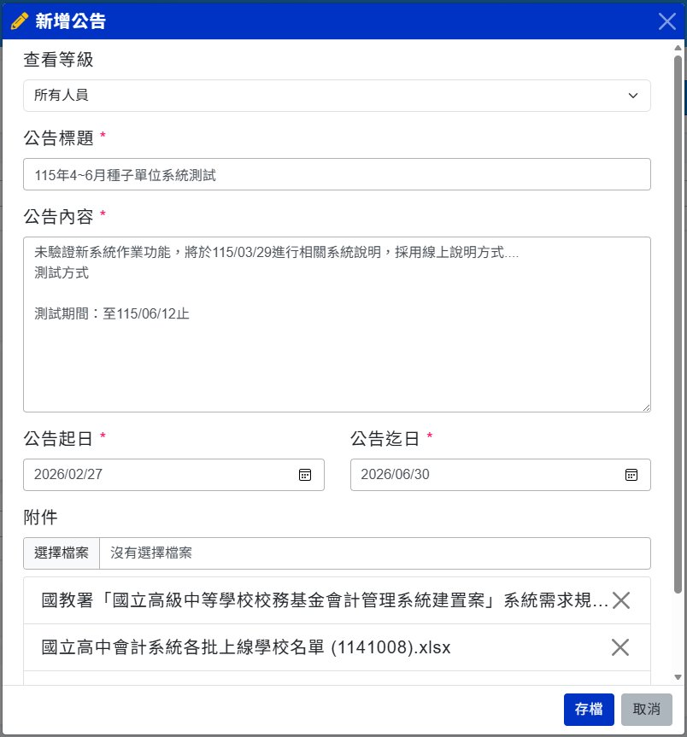

- 刪除
當公告的內容已超過公告迄日，使用者已看不到該內容時，管理者可透過刪除，將此篇內容刪除。
※已過期的公告，一般使用者看不到，但管理者可以。

- 內部公告
提供各機關(含國教署本署)的系統管理者張貼相關作業公告與該機關下使用者周知。
※此處的公告僅限同單位內使用者才能查看。
- 新增
除可填寫公告標題、內容外，如有檔案要提供下載，亦可使用附件功能，將公告內容及檔案併成同一公告內容。
公告迄日：使用者可看到此篇公告的最終日期。
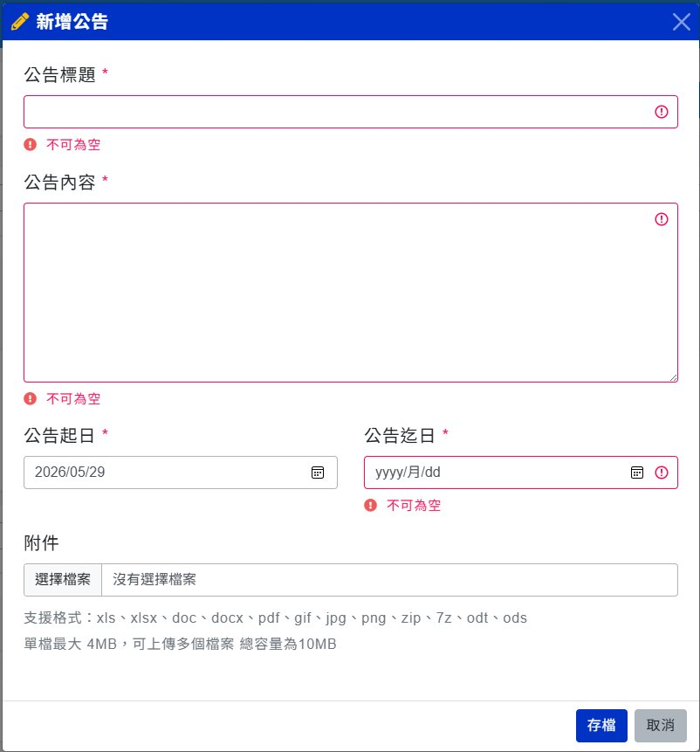

- 修改
可修正公告內容或抽換附件。
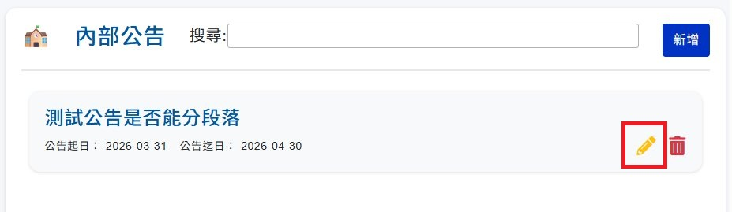

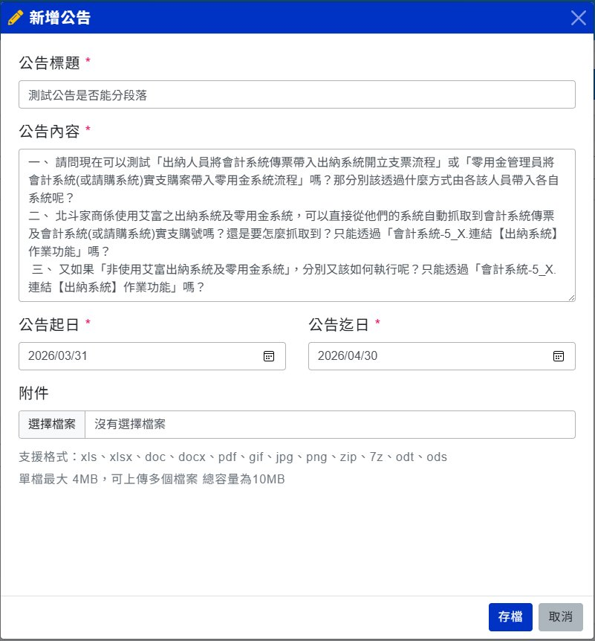

- 刪除
當公告的內容已超過公告迄日，使用者已看不到該內容時，管理者可透過刪除，將此篇內容刪除。
※已過期的公告，一般使用者看不到，但管理者可以。

- 常用下載
由最高管理者及廠商維護人員公告操作手冊、影片或標準表單…等檔案，提供所有類型使用者下載。
- 新增
可一次上傳多個檔案，但上傳後，公告介面會分項顯示。
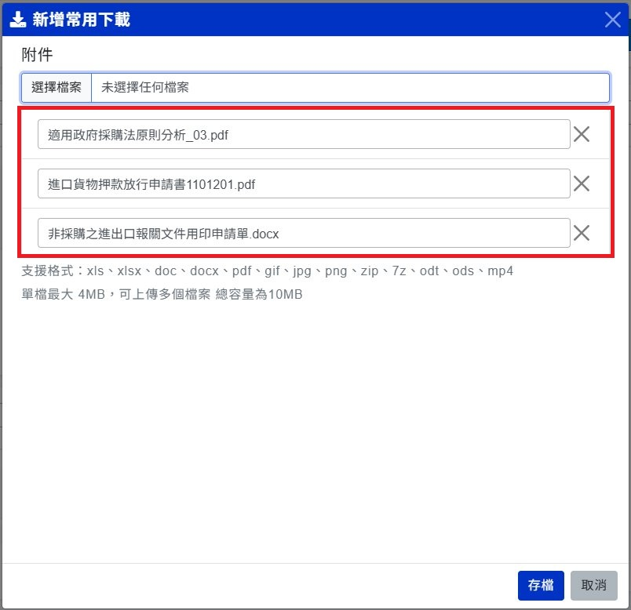

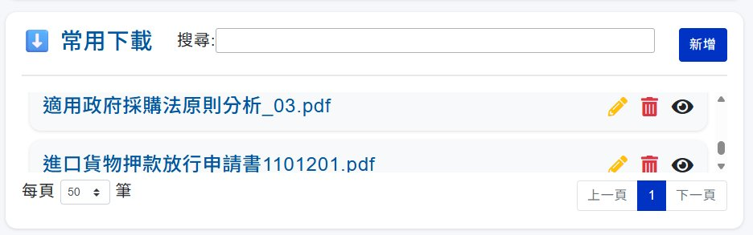

- 修改
因新增時，系統會先以上傳的檔案名稱做為顯示的標題，可點選修改，調整顯示的檔案名稱。
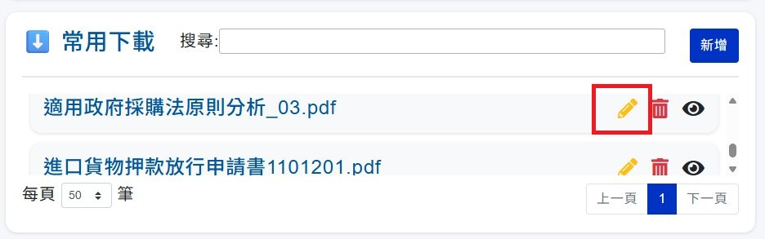

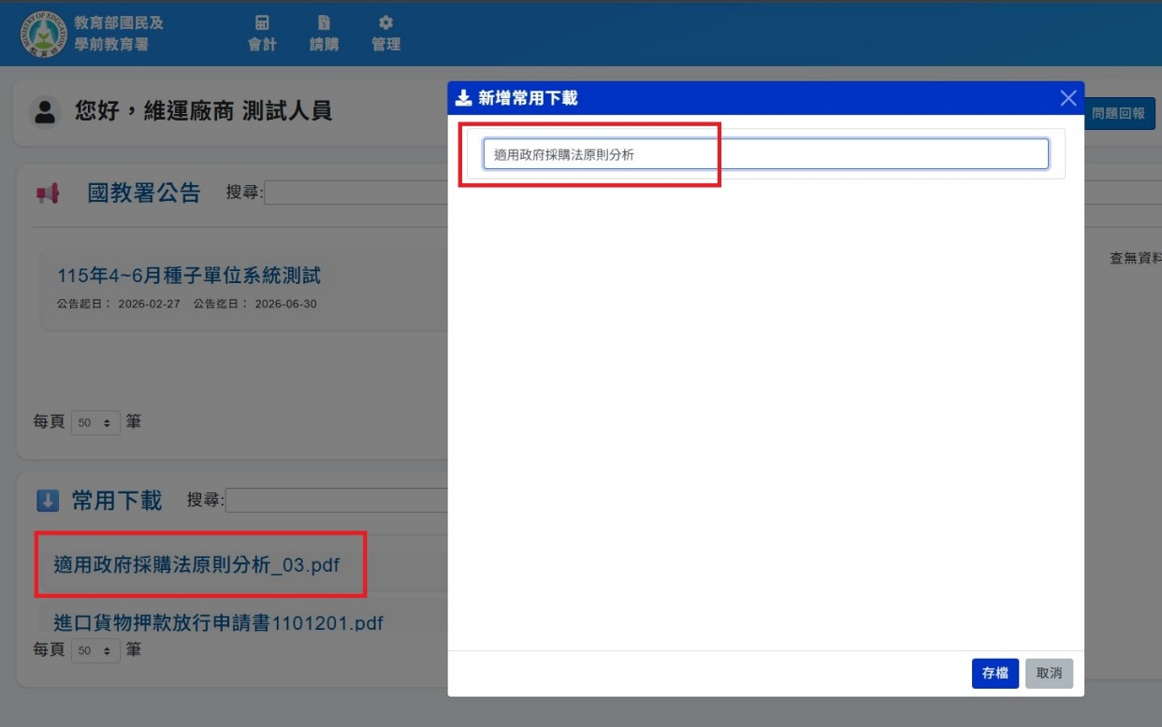

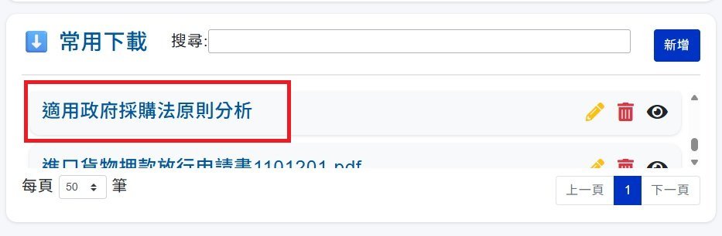

- 刪除
公告的內容已不適用時，可透過刪除，將此檔案刪除。

- 帳號審核
提供最高管理者及系統管理者，針對使用者所提出的【帳號申請】進行查核。當使用者送出新帳號申請單或既有帳號的變更或停用申請時，最高管理者及系統管理者可至此功能進行核可。
點選【管理】下方的【帳號審核】，列出所有提出新增或異動的申請記錄，可利用介面上的篩選條件，篩選要查看的記錄。
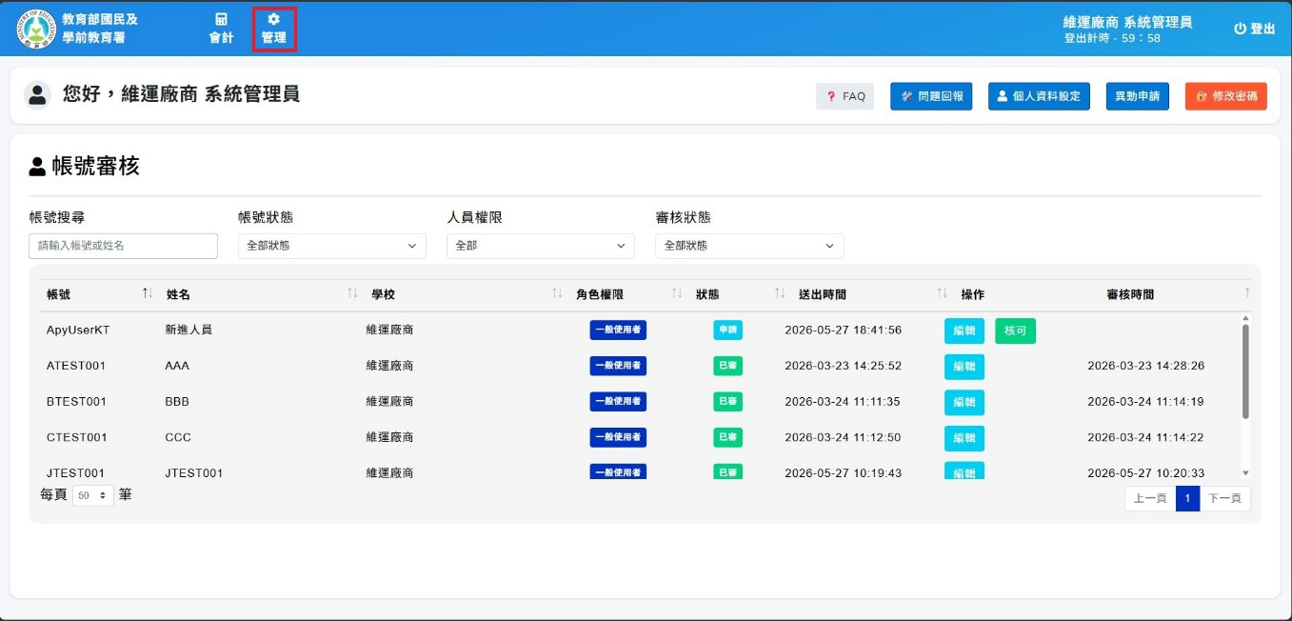

- 帳號審核作業
- 點選【編輯】，可查看申請的內容及上傳的附件資料。
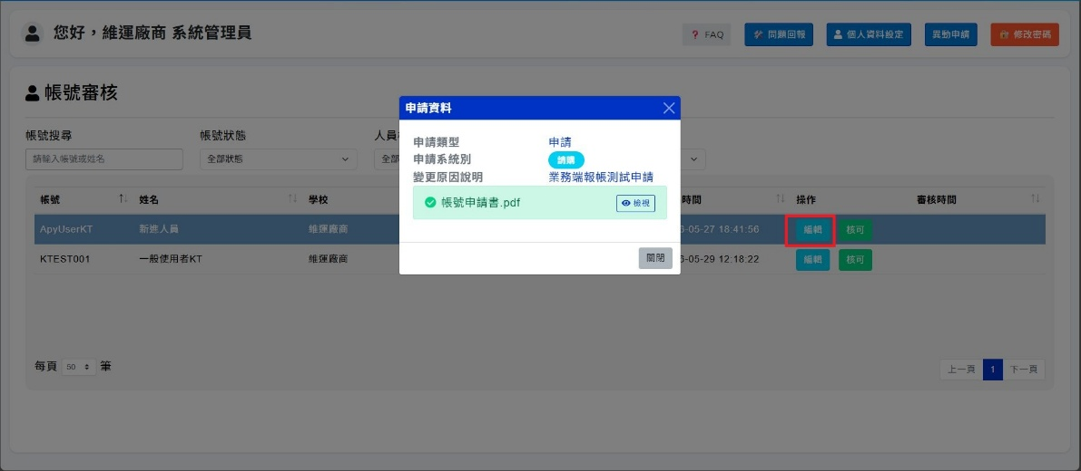

- 內容如果正確，才再點選【核可】。
※請注意，如果是新增登入帳號或新增系統使用權限，核可後，系統管理者需登入會計管理系統，進行權限設定。

- 權限設定
- 如果是增加會計管理系統使用權限者，請至會計系統ACC68，進行會計系統的功能權限設定
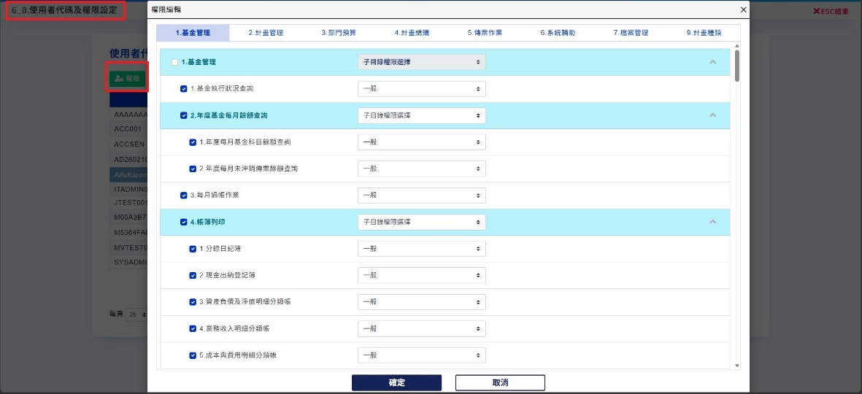

- 如果是增加請購系統使用權限者，請至會計系統ACC69，設定該人員所屬校內單位代碼及請購功能的權限設定
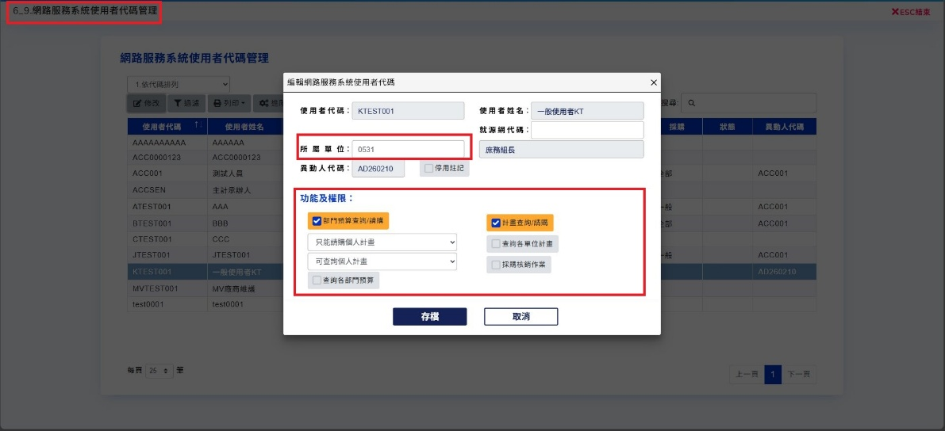

- 帳號管理
提供最高管理者、廠商維護人員及系統管理者，查看全部或各機關下，使用者帳號、狀態及進行編輯。
點選【管理】下方的【帳號管理】，列出目前該單位下所有使用者帳號。

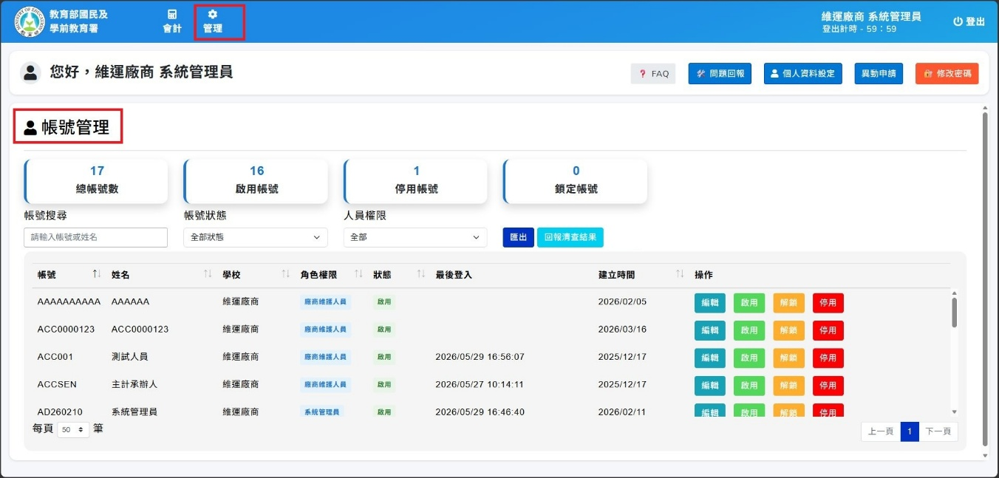

- 編輯
可查看該使用者帳號目前可使用的系統別。

- 啟用
當使用者超過資安設定中的「閒置帳號天數」，未登入系統過，系統會自動將該帳號停用，如需重新啟用，可由系統管理者將其帳號啟用。

- 解鎖
當使用者登入錯誤次數超過資安設定中的「密碼連續錯誤次數」後，將被鎖定一段時間，需等待過那時間後才可登入，若遇到緊急狀況，需立即重新登入，可由系統管理者提早解除鎖定時間。

- 停用
當使用者調離該單位，也無提出帳號停用申請時，系統管理者可自行將該帳號停用，以避免被他人盜用。

- 匯出
依篩選結果，匯出該機關下所有帳號的帳號清單EXCEL檔。

- 回報清查結果
國教署於年度中需要進行系統帳號清查時，建立清查計畫後，通知各校系統管理者確認各校下的帳號是否有異常，各校系統管理者可透過此功能將清查結果回填予國教署。

- 管理性功能(限最高管理者)

- LOG查詢
提供最高管理者及廠商維護人員，查看全部 (包含各校)系統操作所產生的LOG紀錄。點選【管理】下方的【LOG查詢】，列出目前所有系統作業所產生的LOG紀錄。
※各校所有執行的LOG也皆在此，故各校資料庫中無LOG紀錄。
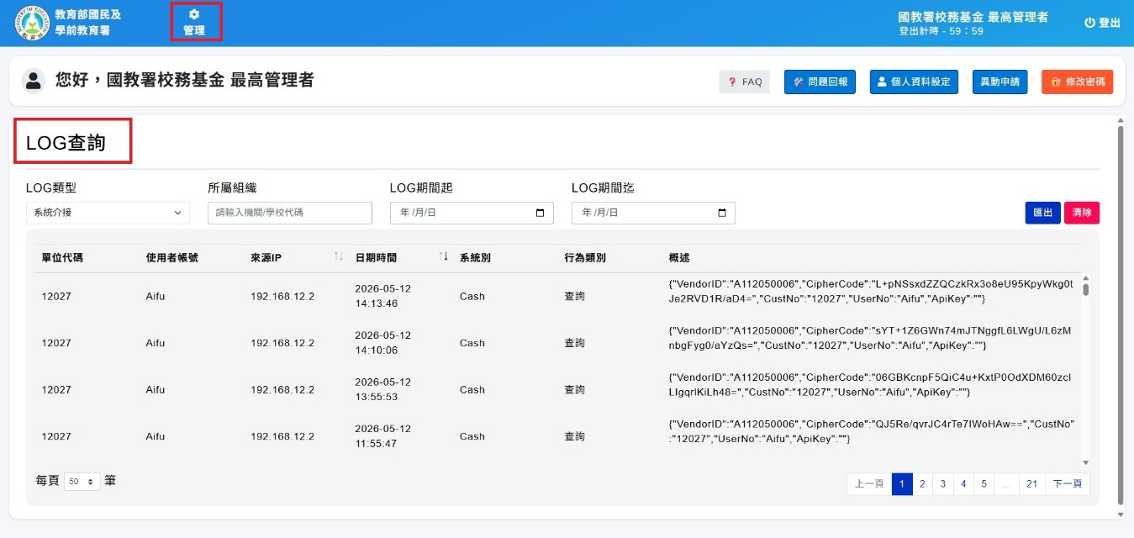
- 匯出
透過篩選條件功能，進行篩選後，並將記錄轉出至EXCEL。
- 清除
依資安設定中的「系統LOG保留天數」，只留該天數內的LOG記錄，超過該天數的LOG記錄全數清除。

- 資安設定
提供最高管理者及廠商維護人員，針對本系統資安參數查看或設定。點選【管理】下方的【資安設定】，顯示目前系統資安檢查的條件及限制，如有修正，請記得點選底下的【存檔】才有效。
※該設定套用全系統，各校無法自行設定。
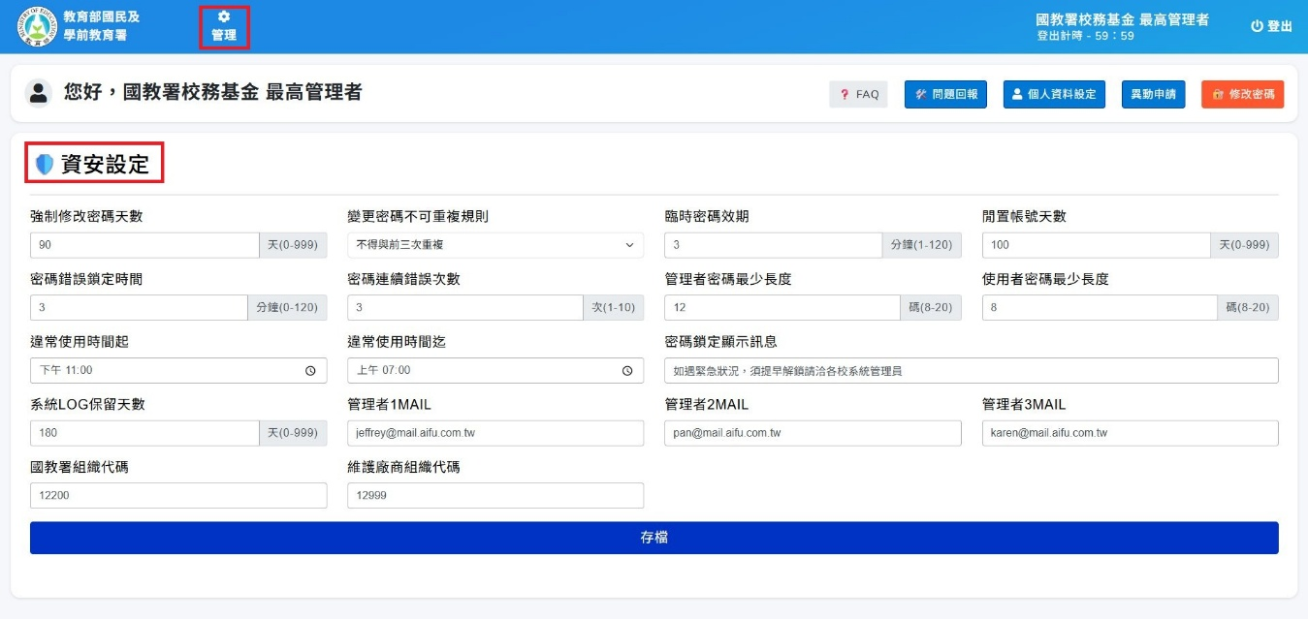

- 稽核記錄
提供最高管理者及廠商維護人員，進行系統事件的稽核。點選【管理】下方的【稽核記錄】，設定審查日期(起迄)，並勾選審查項目後，點選【確定】，系統將結果轉出至EXCEL。
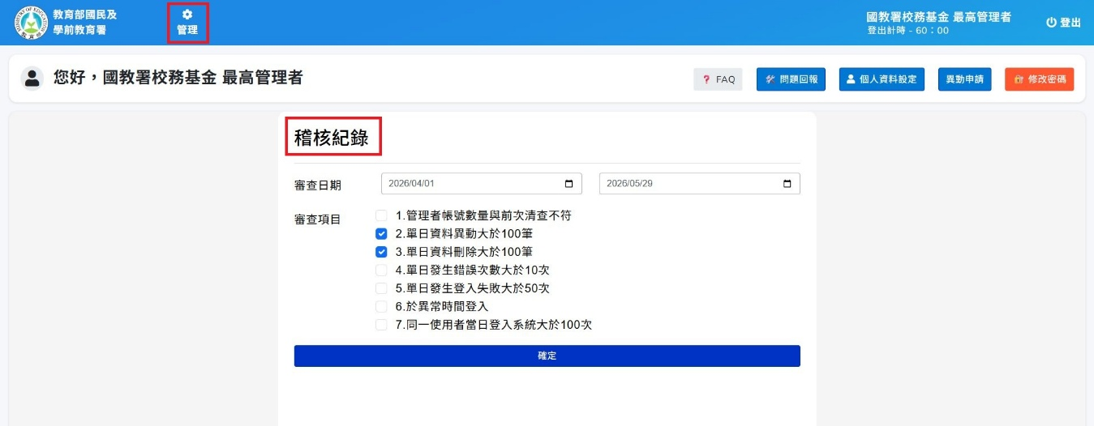

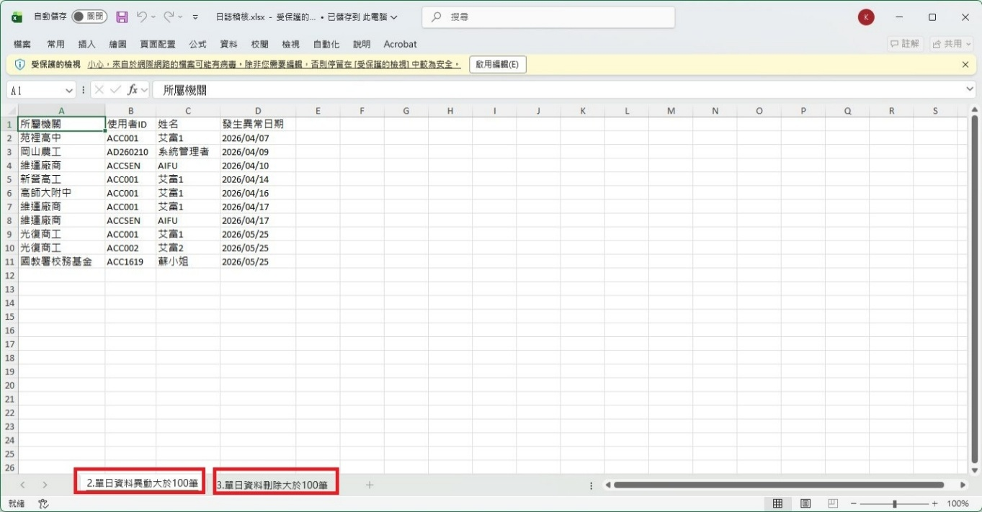

- 帳號清查
當國教署署內需進行資通系統帳號盤查時，提供最高管理者建立一清查批號，並通知各校系統管理者進行回報，國教署管理者可透過次功能查看各校清查結果，並將結果轉出。
點選【管理】下方的【帳號清查】，顯示先前已清查的記錄，如需重新調查，點選右上方的【新增】，建立清查批號。
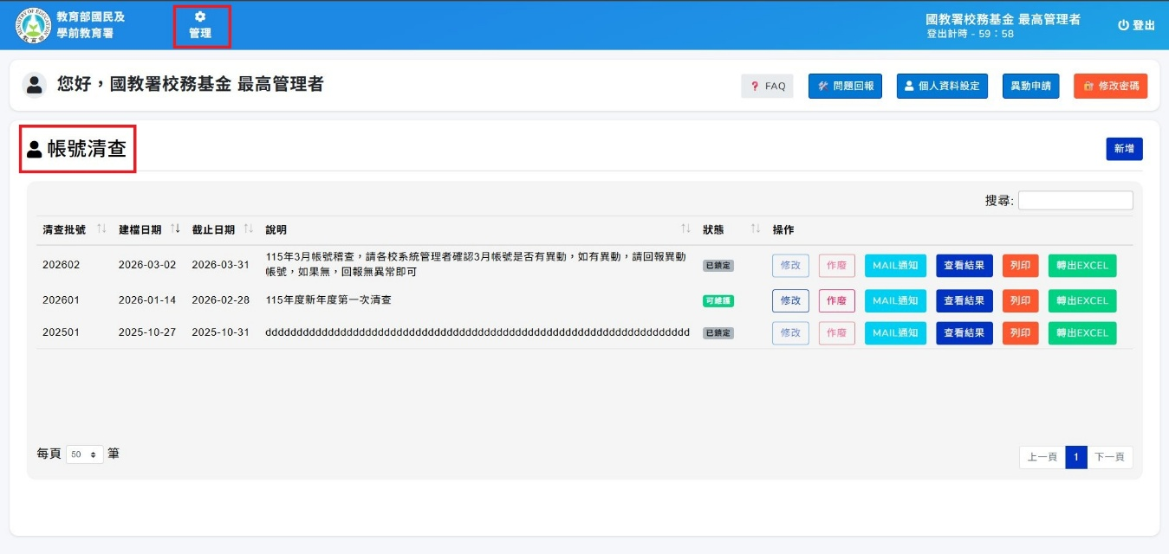

- 建立清查批號
- 填寫截止日期及此次清查的相關說明。
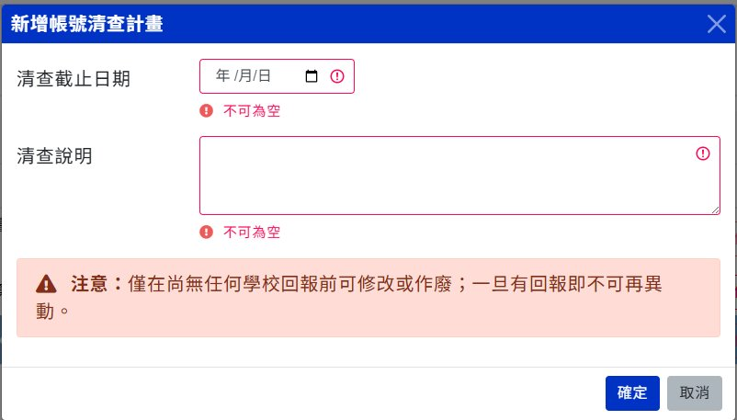
- 學校尚未回報前，管理者可再修改內容或將此筆記錄作廢。
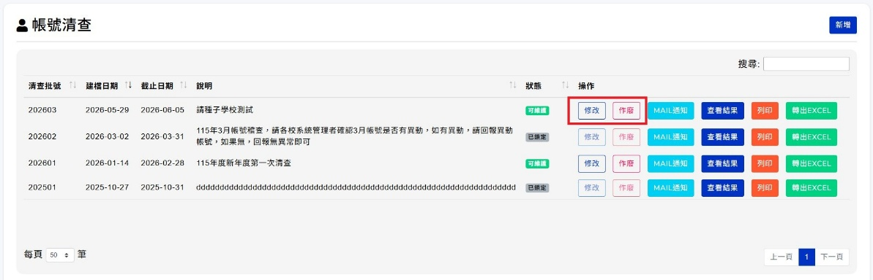
- MAIL通知
系統EMAIL通知各校系統管理者，請各校系統管理者於【帳號管理】作業中，針對此筆調查記錄進行結果回覆。

- 查看結果
查看各校回報的進度。
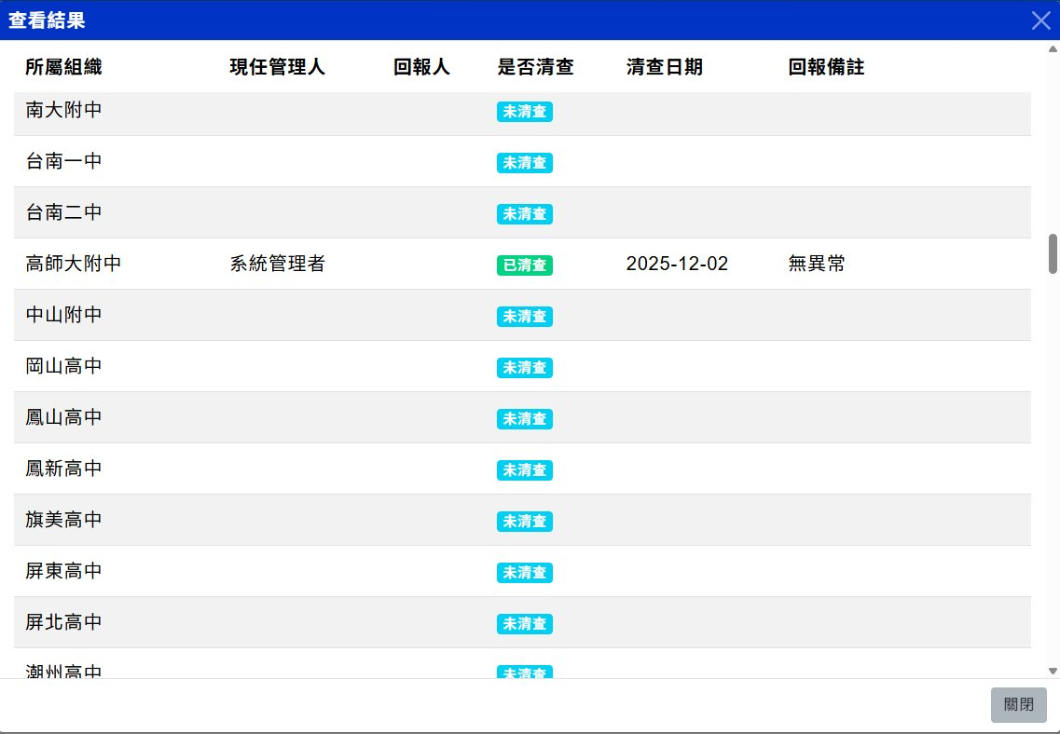

- 角色切換
提供最高管理者及廠商維護人員，無需該使用者密碼下，取得某機關使用者權限，方能登入該校會計或請購系統，查看該校系統功能及資料，協助解決帳務資料或系統操作問題。
